**AGV管控系统**

　　AGV管控系统是包括系统配置、任务管理、拥塞控制和实时监控等关键模块，可以对AGV协同控制和管理，实现动态任务调度、任务呼叫以及与ERP、WMS及PLC等自动化设备接口，是AGVS智能物流系统的重要组成部分。

　　通过AGV管控系统除了可以完成地图定义、路径配置、任务管理等基本的导航与自动化运输任务下发功能，还可以进行多机协同管理和拥塞控制，完成复杂的调度任务，发挥AGV移动导航车与自动化设备、各种呼叫终端、工位及人员等系统化的整体效能，是企业智能物流系统、柔性制造系统的重要组成部分。

**AGV管控系统模块组成**

[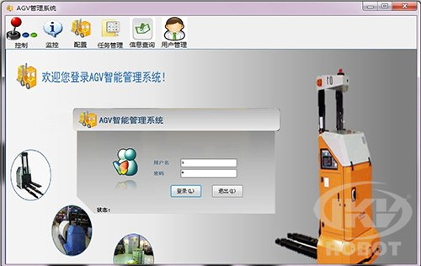](http://www.chinaagv.com/uploads/sell/201605230823526724.jpg)

　　a、地图管理功能

　　1、支持路径编辑和配置，多AGV集中派发路径；

　　2、磁导航AGV支持RFID地标定义，支持多路径组合配置和下发；

　　3、惯性导航AGV支持CAD地图导入，定义校准点，自动生成运行路径；

　　b、动态任务管理

　　1、支持自动任务下发，可以和ERP或生产软件进行数据交换，自动派发运输任务；

　　2、支持手工指派任务，指定特定运输任务到目的地；

　　3、支持工位按需呼叫功能，交管软件动态调配AGV完成货物运输到指定工位；

[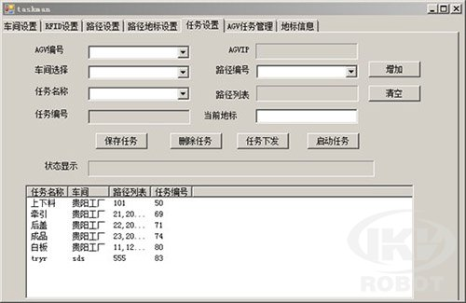](http://www.chinaagv.com/uploads/sell/20160523082425374.jpg)

　　c、多AGV配置分发

　　1、支持多AGV管理，支持软件参数集中配置分发；

　　2、强大的路径编辑功能，可多路径可组合定义为任务；

　　3、支持AGV车控软件远程升级和故障诊断功能，维护更简单；

　　d、丰富的接口和扩展功能

　　1、I/O模块可定义，用户自定义事件和动作；

　　2、支持和PLC接口，自动完成物料卸载对接；

　　3、支持无线呼叫终端，点击即可呼叫AGV到工位；

　　4、支持ERP和WMS数据交换，自动生成运输任务；

　　5、支持平板电脑控制，实现自动或手动模式运行；

　　e、拥塞控制和避让管理

　　1、可以自定义避让区域，AGV协同通过交汇路段；

　　2、动态拥塞控制算法，多AGV高效有序工作；

　　3、高效的AGV调度算法，确保物流运输流程最优化；

　　f、实时监控和报表统计

　　1、可实施查看所有AGV的运行路线、运行状态、运行速度等数据；

　　2、实时查看AGV的电量状态、所执行任务及任务完成情况；

　　3、可统计汇总某一段时间内的AGV运行状态，输出统计报表和任务报告；

[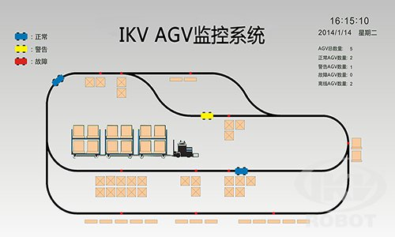](http://www.chinaagv.com/uploads/sell/201605230825333761.jpg)

**AGV管控系统优势**

　　1、支持各种导航方式AGV协同工作；

　　2、支持动态呼叫任务、手工指派任务、以及自动下发任务；

　　3、实时显示AGV运行状态，并可以异常报警；

　　4、软件在线升级，AGV的嵌入式系统也可以通过管控系统在线升级；

　　5、可以自动以PLC等自动化设备的接口动作与事件；

　　6、可以提供相关动作和任务供上层软件调用和查询。

**AGV管控系统参数**

|  |  |  |
| --- | --- | --- |
| 特性 | 规格参数 | 描述 |
| 运行环境 | 服务器端 | Windows 2003/2008 SERVER |
| 客户端 | WinXP/Win7/Win2008 |
| 移动客户端 | Android 4.0及以上 |
| 支持数据库 | Mysql server | 支持 |
| SQLserver 2000 | 支持 |
| 地图格式 | YAML格式 | 支持 |
| CAD格式 | 支持 |
| 通讯协议 | TCP/IP WIFI | 支持 |
| Zigbee协议 | 支持 |
| 呼叫终端 | 手机或平板电脑 | 支持 |
| 433MH呼叫按钮 | 支持 |
| 软件维护 | 多AGV批量配置分发 | 支持 |
| 软件在线升级 | 支持 |
| 统计报表格式 | EXCEL或TXT |
| VPN虚拟网接入 | 支持 |